前沿共生第五阶段：Hahn1 第 1 折失效机制诊断
  - 局部可识别性、两个低温极点与不可转移的分母证明
2026-11-08

目录

日期：2026-11-08
文档性质：事后机制诊断；不是预注册检验、独立实验或新的模型成功证据。

1. 问题、输入与不变边界
第四阶段已经确定：Hahn1 第 1 折 RMSE 为 354.022662，高于三次多项式基线的 5.341737。本阶段不修改这个负结果，而是回答两个更窄的问题：冻结训练拟合是否呈现局部参数病态，以及留出区间是否存在分母极点。
冻结模型为
$$y=\frac{b_{1}+b_{2}x+b_{3}x^{2}+b_{4}x^{3}}{1+b_{5}x+b_{6}x^{2}+b_{7}x^{3}}+e。$$
诊断复用五折既有参数、原始 Hahn1 数据和连续区间分组，没有重拟合、没有增加参数、没有改变起点，也没有另选切片。分析协议与输入哈希分别保存在 validation/hahn1-fold1-identifiability-protocol.json 和 validation/hahn1-frozen-denominator-roots-protocol.json。第二份协议是在发现留出分母近零后追加的探索性根定位，不能倒写成预注册。
输入或分析 | 文件 | 科学边界
五折冻结拟合 | validation/grouped-stress.json | 保留第 1 折失败，不重排优劣
局部可识别性诊断 | validation/hahn1-fold1-identifiability.json | 局部线性化不等于全局结构可识别性
数值分母根定位 | validation/hahn1-frozen-denominator-roots.json | 数值根不是精确代数证书

2. 局部可识别性与预测敏感度
对每一折训练点计算解析雅可比。令 $N$ 和 $D$ 分别为分子与分母，则分子参数的导数为 $x^{i−1}/D$，分母参数的导数为 $−f(x)x^{i−4}/D$。为降低不同参数量纲对条件数的支配，奇异值分析先将每列除以欧氏范数。
局部预测标准差使用训练残差方差和训练雅可比传播，仅表示冻结解附近的局部敏感度，不是经过校准的预测区间，也不是独立实验误差。
折次 | 区间类型 | 数值秩 | 列归一化条件数 | 最大参数相关绝对值 | 留出最大局部预测 SD | 留出 RMSE
1 | 低温外推 | 7 | 7005.118518 | 0.999525 | 1402718.020728 | 354.022662
2 | 双侧训练夹持的连续缺口 | 7 | 871.661925 | 0.996018 | 0.032654 | 0.095366
3 | 双侧训练夹持的连续缺口 | 7 | 699.135871 | 0.994573 | 0.015082 | 0.086352
4 | 双侧训练夹持的连续缺口 | 7 | 645.885909 | 0.995148 | 0.013135 | 0.074104
5 | 高温外推 | 7 | 1440.980490 | 0.999709 | 1.715094 | 0.568123
五折均为数值满秩，因此不能把第 1 折描述成“秩亏已经证明全局不可识别”。第 1 折条件数最高，但第 5 折最大参数相关绝对值反而更高，说明高相关或高条件数只能是风险标记，不能单独决定哪一折失败。

3. 分母根定位：第 1 折有两个低温极点
分母为
$$D(x)=1+b_{5}x+b_{6}x^{2}+b_{7}x^{3}。$$
对每个冻结参数向量独立求数值根，并检查根处的分子 $N(x)$、分母残差和一阶导数 $D^{′}(x)$。根处分子与一阶导数均非零时，作为数值单极点证据报告；不假设极点是可约去奇点。
折次 | 实根位置 x（K） | 是否位于本折留出闭区间 | 根处分子 | 根处分母导数 | 根位置解释
1 | 45.526978 | 是 | 4.700364 | -0.007883 | 低温留出区内数值单极点
1 | 72.131671 | 是 | 0.698564 | 0.007756 | 低温留出区内数值单极点
1 | 1690.681683 | 否 | 2999.967723 | -0.479597 | 超出全部观测范围
2 | 2019.036479 | 否 | 5733.872266 | -0.477621 | 不在本折留出区
3 | 1840.573031 | 否 | 3924.928612 | -0.444469 | 不在本折留出区
4 | 1897.750380 | 否 | 4404.964946 | -0.445177 | 不在本折留出区
5 | 1256.459597 | 否 | 929.653090 | -0.299169 | 不在本折留出区
第 1 折训练范围是 94.88—851.61 K，留出范围是 14.13—94.33 K。两个约 45.53 K 和 72.13 K 的根都落在被留出的低温段；训练拟合没有覆盖这些位置。其余四折没有实根落在各自留出闭区间。

4. 失效链条与不可转移的证明
在 $x=72.08 K$ 的留出观测处，分母为 $−0.0003999891$，模型预测为 $−1747.588697$，观测值为 $7.169$，残差为 $1754.757697$。该点距离数值根约 $0.051671 K$，同时也是最大局部预测敏感度出现的位置。近零分母、巨大预测和巨大局部敏感度在同一区域重合，构成了比“优化器失败”更具体的失效机制。
第 1 折训练 RMSE 仍为 0.079789，两个起点的训练 RSS 都约为 1.203240，说明优化收敛与训练拟合良好并不能保证留出区间有效。离散观测点上分母非零也不够，因为极点可以位于两个观测点之间。
此前的 Z3／cvc5 分母证明针对认证拟合或高温任务中的特定参数向量；本阶段第 1 折参数不同，不能把旧证明迁移过来。两组结果并不矛盾：一个参数向量的区间内无零根，不推出所有折、所有参数向量都无零根。
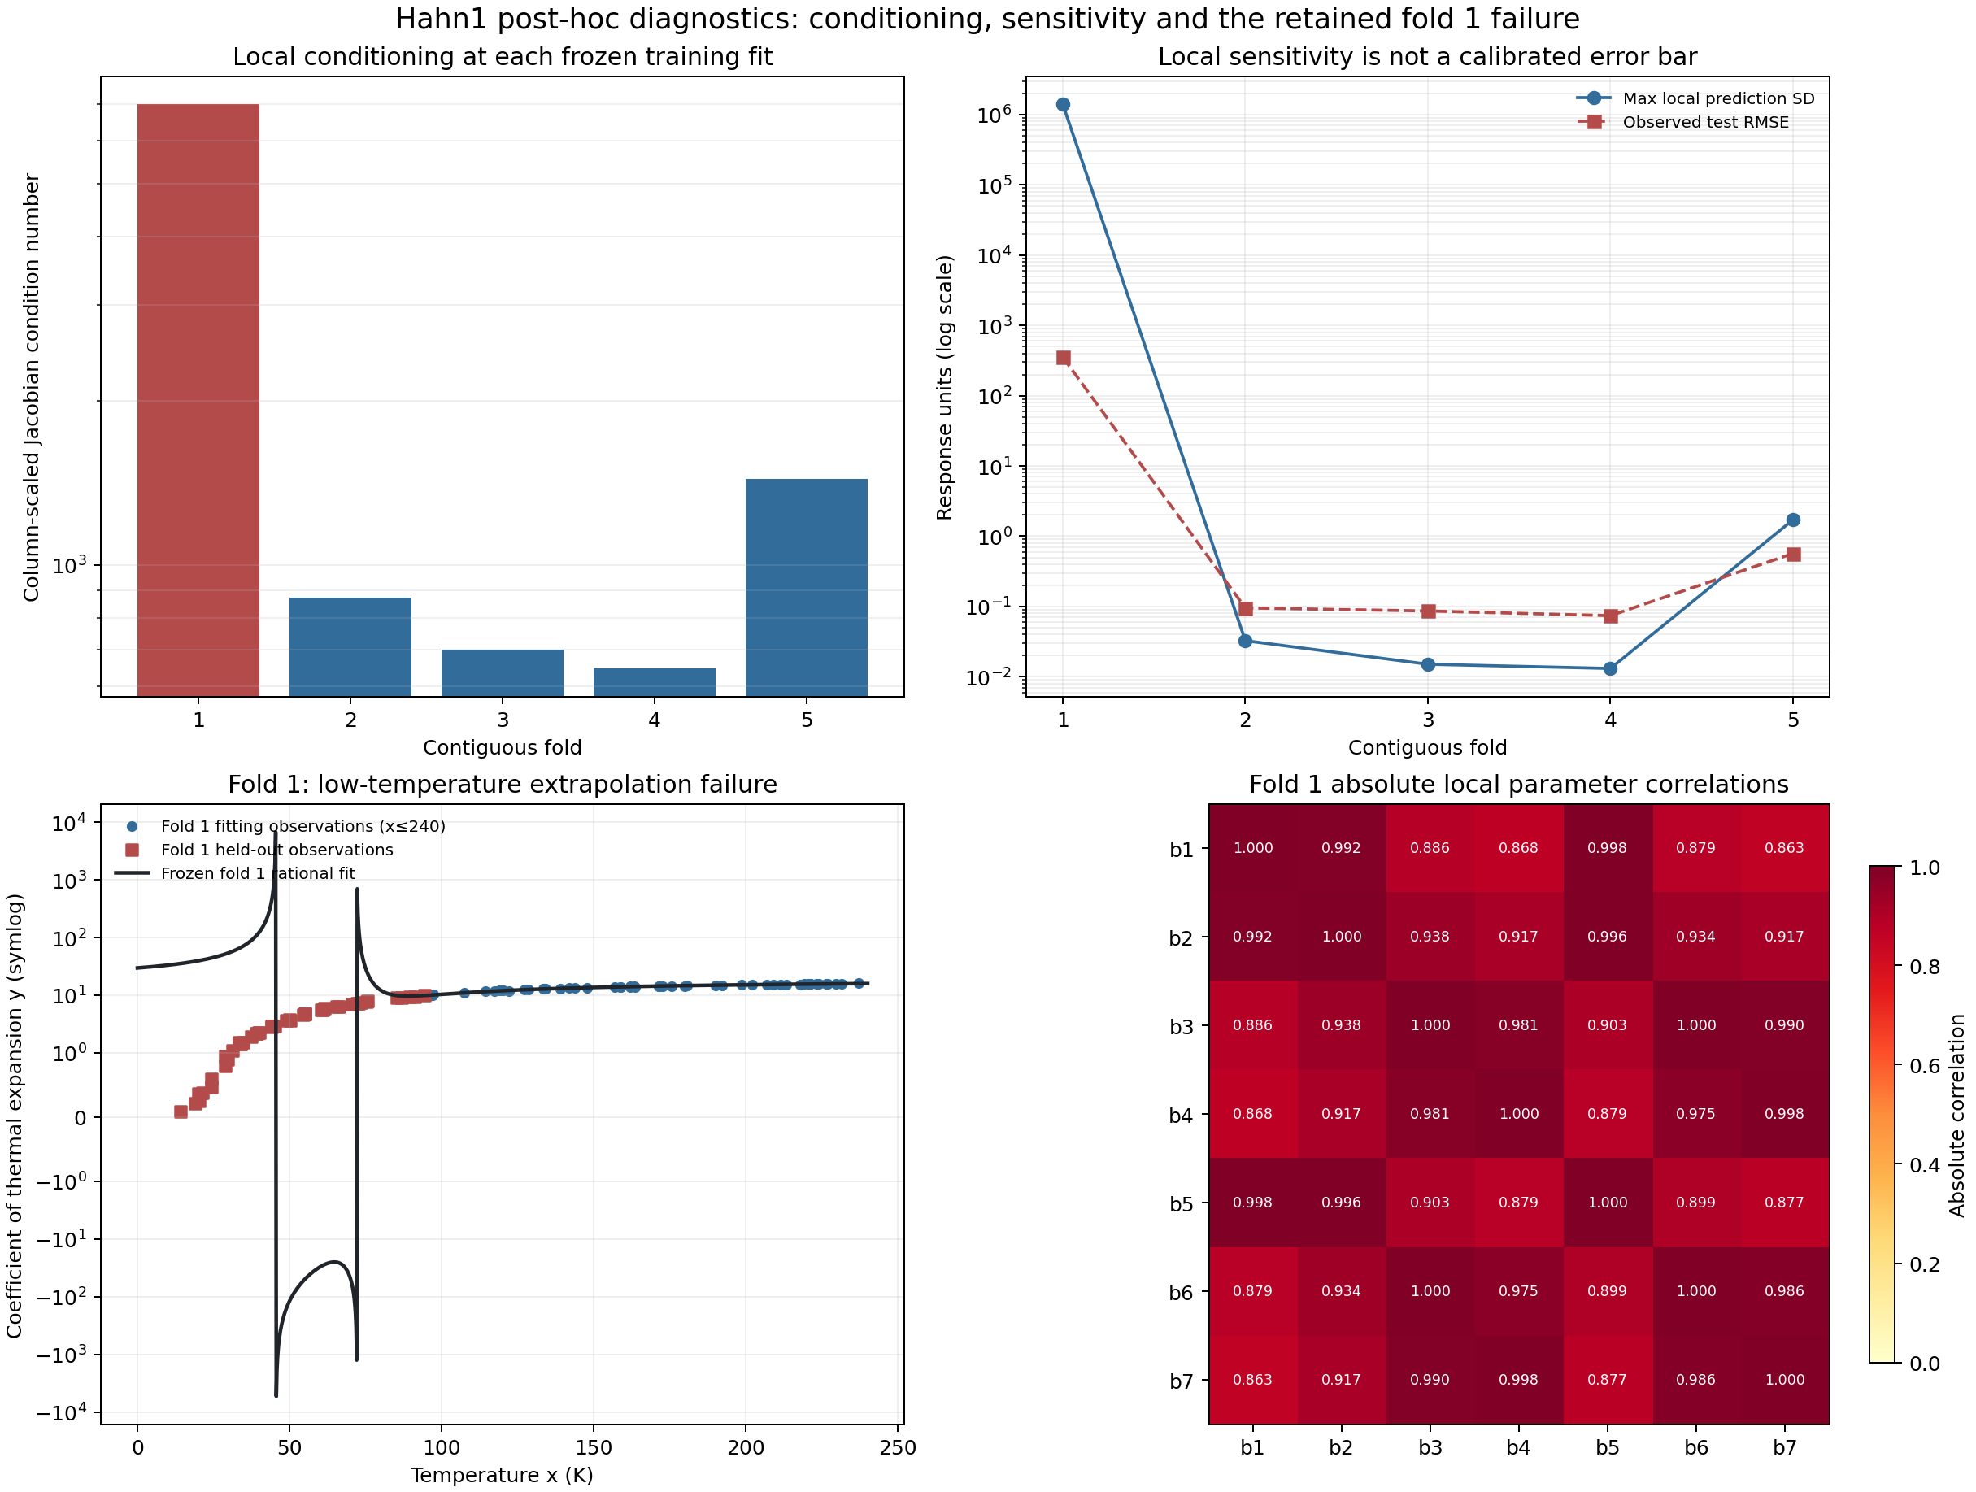
图 09｜Hahn1 第 1 折局部条件、预测敏感度与双极点
插入位置：§4「失效链条与不可转移的证明」之后；顺序第 1 幅，共 1 幅。

5. 对后续研究规则的直接影响
规则 | 本阶段依据 | 尚未解决的问题
每次拟合后单独审计预测区分母根 | 第 1 折两个根位于留出区，其他折没有 | 如何把根约束纳入新拟合而不针对失败折调参
同时报告条件数、参数相关和预测敏感度 | 满秩仍可有强参数补偿，第 1 折敏感度极端放大 | 非线性远离训练解时，局部近似的适用范围
优化成功、定义域检查和预测稳健分开验收 | 训练低误差与留出巨大误差并存 | 新约束模型需要新的冻结协议和独立压力测试
后验机制解释不兑换为成功结论 | 根定位是在看到失败后完成的 | 需要新的数据或预注册折验证可迁移性
后续若引入无 pole 参数化、区间根排除约束或低维可识别重参数化，必须作为新的候选模型另行冻结，不得在本折上反复试到成功后宣称普遍改进。当前阶段只建立失效机制和下一轮证明义务，不宣称整个有理模型族无效，也不宣称已完成参数完全内生。

6. 本阶段结论
第 1 折失效不是简单的“模型太复杂”或“优化器没收敛”。更具体的证据链是：低温整段留出使两个分母极点失去训练约束；冻结解在这些未覆盖位置产生数值单极点；近根观测出现巨大响应与残差；局部参数补偿和外推敏感度进一步表明该解不能安全迁移到低温段。
因此，下一轮优先级不是盲目增加参数，而是冻结预测区极点排除与可识别性验收规则，再用未参与规则设计的数据检验。本阶段仍不提供湿实验、全局可识别性证明、参数物理内生证明或普适模型排名。

